Heimadæmi 5 - Einstaklingsverkefni

Arnar Sigurðsson

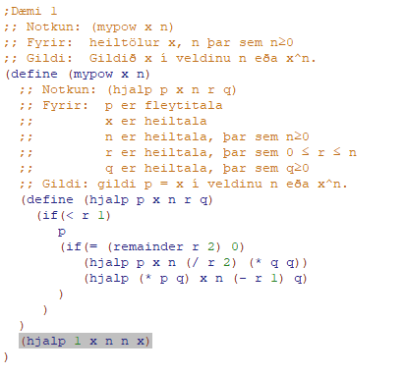

Prófun:



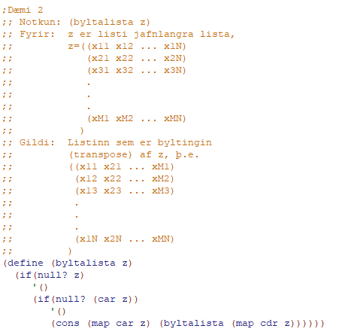

Prófun:

